Fernanda González
Samsung Electronics México
Tel. 5747 5100 ext. 5078
Fer.gonzalez@samsung.com

Lourdes Terán
Edelman México
Tel. 5350 1500 ext.5912
lourdes.teran@edelman.com

[Infografía] Gear Sport y Gear Icon X: más allá del bienestar físico

Los nuevos accesorios deportivos de la línea de Wearables de Samsung, Gear Sport y Gear Icon X, están diseñados para adaptarse a cualquier estilo de vida contemporáneo, ya que ofrecen practicidad, estilo e innovación a la hora de ejercitarse.
Gear Sport, con su sistema integrado de GPS y resistencia al agua de 5 ATM¹, impulsa al usuario a que vaya más allá del bienestar físico y aproveche al máximo cada momento en todas sus actividades cotidianas. Además, las alianzas de Samsung con marcas líderes en los sectores de entretenimiento y fitness, Under Armour, Speedo y Spotify, aportan aún más a la experiencia de ejercicio gracias a los contenidos y funciones exclusivas del nuevo Gear Sport.
El diseño ergonómico y elegante de Gear Sport también es completamente personalizable, ya que existe una gran variedad de modelos de carátulas y correas intercambiables de 20 mm, lo que lo convierte en un atractivo accesorio que se ajusta a cualquier ocasión: desde ir al gimnasio, salir a cenar con amigos o hasta la herramienta ideal para presentar un proyecto, ya que funciona como control remoto de diapositivas.
Por su parte, la nueva edición sin cables de los audífonos Gear Icon X es más ligera y brinda una sujeción segura y cómoda, perfecta para los usuarios más activos. Además, la función de entrenador inteligente, Running Coach, envía directo al oído los detalles sobre el monitoreo de las actividades del usuario en tiempo real y permite controlar las aplicaciones con gran facilidad mediante comandos de voz. Gear Icon X optimiza las funciones de reproducción de música gracias a su capacidad de almacenamiento interno de hasta 4 GB, con lo que el usuario puede escuchar sus canciones favoritas aun sin conexión a internet con la aplicación Spotify Gear.
Gear Sport y Gear Icon X están disponibles en diversos puntos de venta en México a un precio aproximado de $5,999MXN y $3,299MXN, respectivamente.
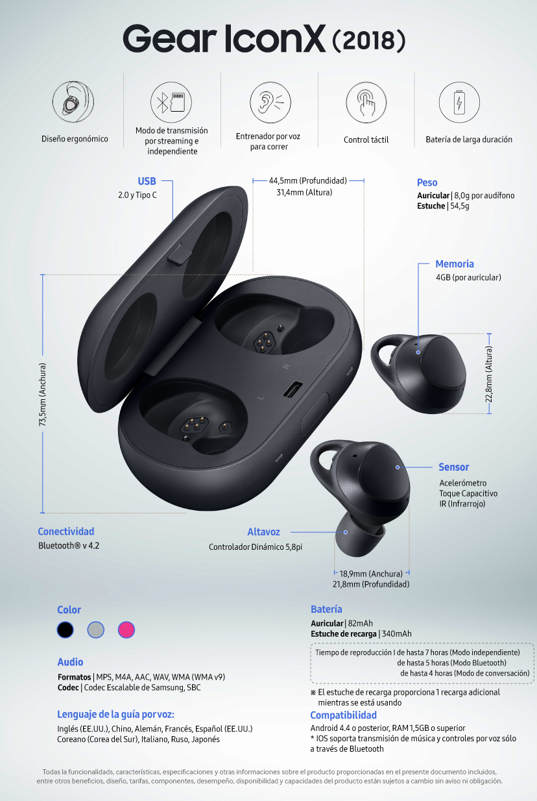
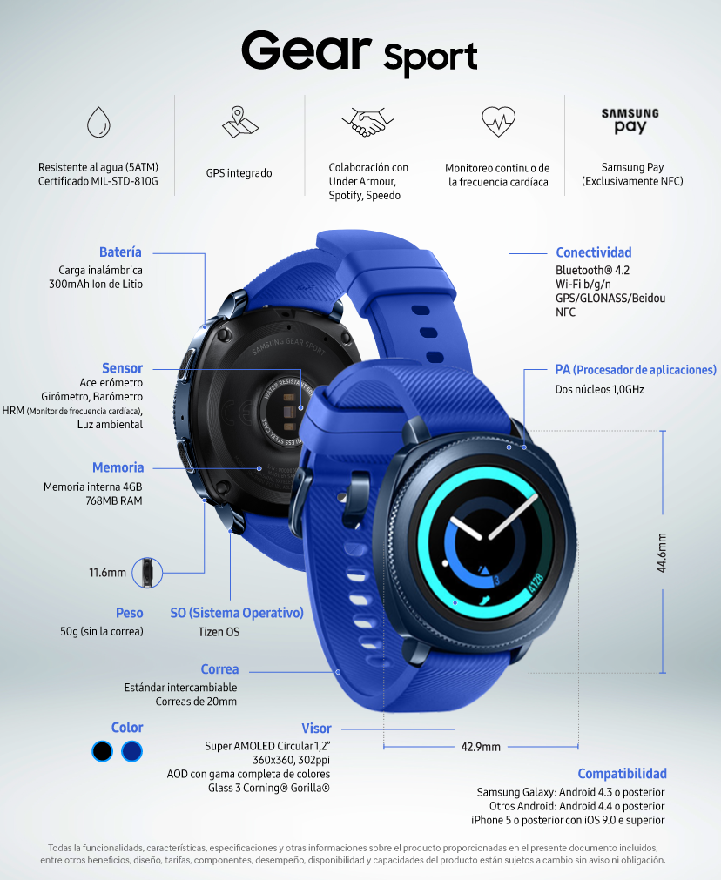
¹Gear Sport tiene una resistencia al agua de 5 ATM (50 metros) según los estándares ISO 22810:2010 para relojes bajo condiciones definidas en tanto a presión, tiempo, velocidad y temperatura. Esto significa que el equipo se puede utilizar al caminar bajo la lluvia o tomar una ducha, así como al realizar actividades acuáticas de profundidad superficial, como natación, tanto en albercas como en el mar. Sin embargo, cabe remarcar que no se debe utilizar para actividades de buceo, esquí acuático o cualquier actividad que involucre cambios drásticos de temperatura, presión, agua de alta velocidad o sumersión a grandes profundidades. Se recomienda enjuagar el equipo en agua fresca y secarlo después de que se haya utilizado en agua salada.
Para más información visite samsung.com.mx.
Sobre Samsung Electronics Co., Ltd.
Samsung inspira al mundo y diseña el futuro con ideas y tecnologías innovadoras. La compañía está redefiniendo el mundo de las TVs, smartphones, wearables, tabletas, electrodomésticos, sistemas de conexión y memoria, sistema LSI y soluciones LED. Para conocer las últimas noticias, por favor visite la Sala de Prensa de Samsung en http://news.samsung.com

